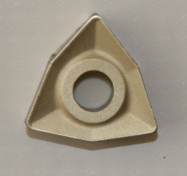**gerbУчреждение образования**

**«Белорусский государственный технологический университет»**

**ДЕРЕВОРЕЖУЩИЙ   
И МЕТАЛЛООБРАБАТЫВАЮЩИЙ ИНСТРУМЕНТЫ, МОДИФИЦИРОВАННЫЕ С ПОМОЩЬЮ   
ИОННО-ПЛАЗМЕННЫХ ПОКРЫТИЙ**

**Назначение:** повышение эксплуатационных характеристик и ресурса работы инструментов

**Отличителые особенности:** за счет покрытий, сформированных с помощью конденсации с ионной бомбардировкой (КИБ), химико-термической обработки (ХТО), на режущих кромках инструментов и обработки компрессионными плазменными потоками (КПП) поверхности режущих кромок инструментов, происходит:

- увеличение износостойкости усовершенствованного инструмента до 500 % при резании хвойных пород дерева и до 800% при обработке изделий из низколегированных сталей;

- увеличение срока службы инструмента до 900 % при металлообработке;

- увеличение коэффициента использования машинного времени до 50 %;

- увеличение производительности процесса резания на 15 – 20 %

**Форма защиты интеллектуальной собственности:** заявка на изобретение

*«*Способ формирования износостойкого покрытия на режущем инструменте»

**Внедрение**: ЗАО «Амкодор-Уникаб» (акт внедрения № 35 от 21.06.2007 г.: увеличение срока эксплуатации осей из стали Ст3 с покрытием TiN   
в 2 раза)

**Производственно-промышленные испытания:**

Металлообработка – предприятия ОАО «Амкодор»: ЗАО «Амкодор-Ударник», ЗАО «Амкодор-Уникаб»;

Деревообработка – предприятия ЗАО «Пинскдрев», ООО «Белдревсервис», ОАО «Борисовский ДОК»

**Предложения по сотрудничеству:** договор на выполнение работ

**Разработчики:** Чаевский В.В.., Гришкевич А.А.

**Центр трансфера технологий, тел. (017) 327-30-21**

**E-mail: ctt@belstu.by**

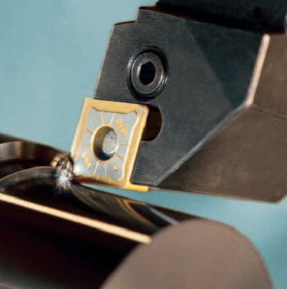

|  |  |
| --- | --- |
| **Резец с покрытием**  **для металлообработки** | **Нож с покрытием** |

|  |
| --- |
|  |
| **Нож с покрытием для фрезы при резании древесины** |